Отчёт по лабораторной работе №3

По теме: Язык разметки Markdown

Выполнил: Чубаев Кирилл Евгеньевич, НММбд-01-24

Содержание

Цель работы 1

Ход выполнения лабораторной работы 1

Вывод 3

# Цель работы

Целью данной работы является научиться оформлять отчёты с помощью легковесного языка разметки Markdown.

# Ход выполнения лабораторной работы

1. Я открыл терминал и перешел в каталог курса, сформированный при выполнении лабораторной работы №2, и обновил локальный репозиторий:



1. Далее провёл компиляцию шаблона с использованием Makefile. Для этого ввёл команду make для проверки работоспособности команды. Далее с помощю команды make clean удалил файлы.

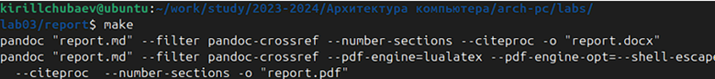



1. Я открыл файл report.md и начал выполнять задание данной лабораторной работы, а именно: полный отчёт лабораторной работы №2. В свой отчёт я добавил: введение, основную часть, заключение и список литературы:

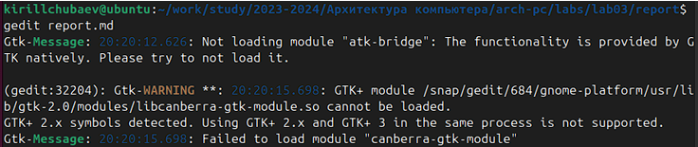

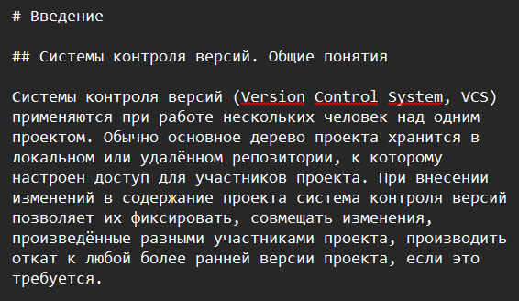

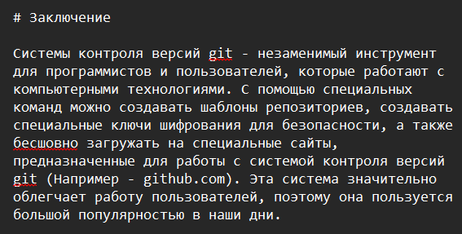

1. Для корректного изображения скриншотов я разместил их в каталоге images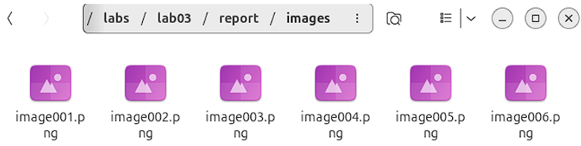:
2. Далее с помощью команды make я скомпилировал файлы report.docx и report.pdf.
3. Выполненный отчёт с использованием Markdown я загрузил на GitHub с помощью команд: «git add .», «git push».

# Вывод

В ходе выполнения данной лабораторной работы я научился оформлять отчёты с помощью легковесного языка разметки Markdown.